第五单元作业检测
- 《文言文二则》
基础作业（10分钟）
一、给加点字选择正确读音。
- 此不为(wéi wèi)远者小而近者大乎？
- 思援弓缴（jiǎo zhuó）而射之。
- 两小儿笑曰：“熟（shú shuí）为汝（rǔ rú）多知（zhī zhì）乎？”
- 为（wéi wèi）是其智弗（fú fó）若与（yǔ yú）？
二、理解加点字词的意思。
- 孔子东游，见两小儿辩斗，问其故。（ ）（ ）
- 通国之善弈者也。（ ）
- 一心以为有鸿鹄将至。（ ）（ ）
4、孔子不能决也。（ ）
提升作业（15分钟）
一、根据课文内容，填写思维导图。
学习态度 学习结果
（四字词语概括） （推测）

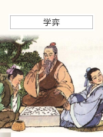
一人

另一人
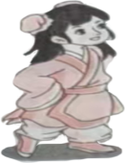
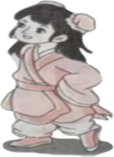

小儿甲 小儿乙
日初出大如车盖
现象 及其日中如探汤

近者大
依据
近者热
日始出时去人近
结论
日中时近也

二、古文今译小达人。
对照注释，想想每句话的意思，再连起来说说故事的内容。

拓展作业（25分钟）
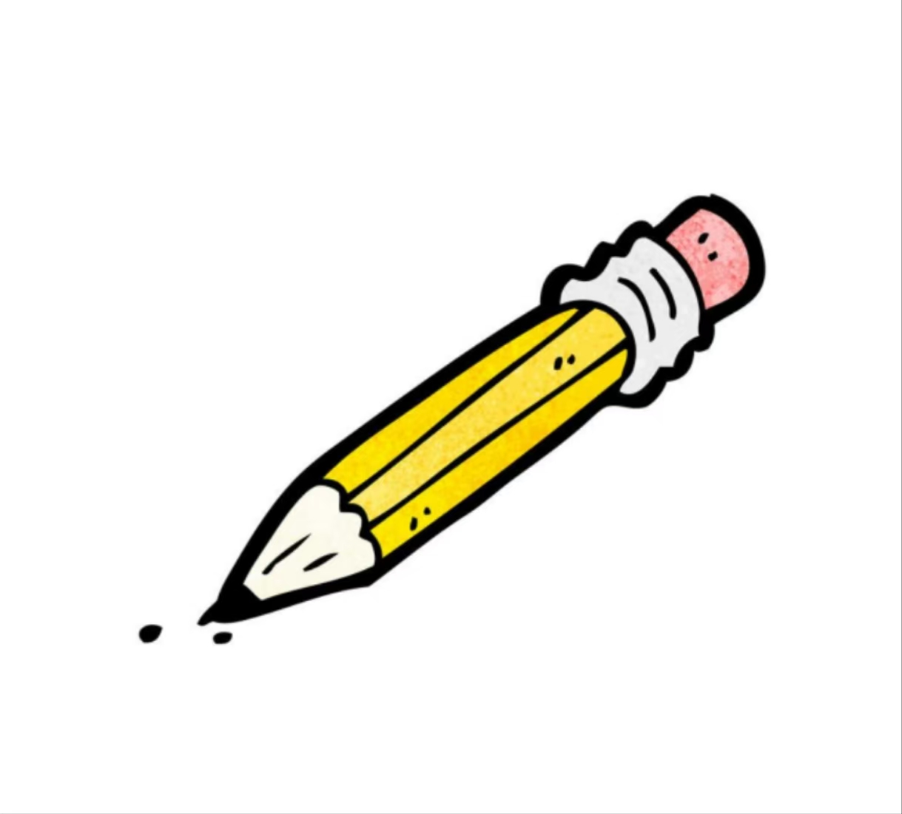
一、小小编辑部
以故事新编的形式，想象“弈秋的两个学生”后续的人生发展，将古文改编成200字左右的现代故事。（要求情节合理，体现专心学习的重要性。）


二、辩论争霸赛
围绕“两小儿的辩论是否有赢家”，展开辩论。（要求引用原文语句作为论据）

- 《真理诞生于一百个问号之后》
基础作业（10分钟）
- 小小书法家。（认真拼读，准确书写。）
- 在这片花pǔ（ ）的地里，我sōu
（ ）集了大里的qiū yǐn （ ）。
2、他不小心将yán（ ）水jiàn（ ）
落在台jiē（ ）上。
3、在科学lǐng yù( )有所jiàn shù（ ）的人都有一些共同的特点：他们都善于发现问题并解决yí wèn( ),追根求源，最后找到zhēn lǐ ( )。
二、补充词语，完成练习。
司（ ）见（ ） 追（ ）求（ ）（ ）（ ）知著 锲而（ ）（ ）
（ ）（ ）思议
- 形容“对事物或言论无法想象，很难理解”的词语是 。
- 根据语境从上面的词语中选词填空。
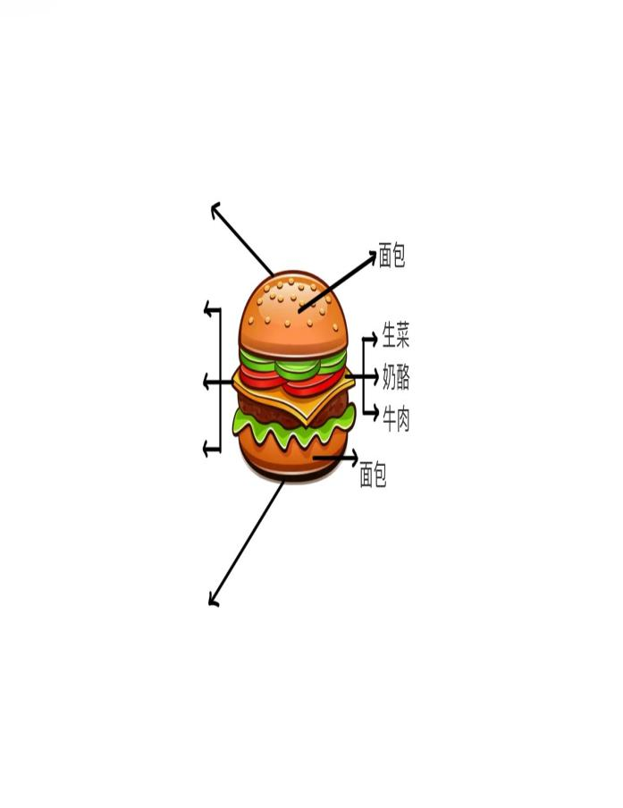
要善于从 的现象中发现问题，从小处着眼， ；然后不断地提出新问题， 地探索， ，就有可能发现真理。
提升作业（15分钟）
- 读课文，完成“汉堡包”结构思维导图。
观点：

例1：

例2：

例3： 魏格纳观察地图，
提出“大陆漂移说”

总结：

- 读中思考。
想想“真理诞生于一百个问号之后”这句话的含义，再说说你从中受到什么启发。



拓展作业（25分钟）
一、奇思妙想。

仿照课文的写法，选择下面任意一个观点，用具体的事例来说明。

玩也能玩出名堂 有志者事竞成

失败乃成功之母 一分耕耘一分收获

二、小小演说家。
以“我眼中的真理诞生之路”为主题，结合课文内容和自己的理解，写一篇演讲稿，在班级中进行演讲。

16.《表里的生物》
基础作业（8分钟）
- 字词训练营。（看拼音，写词语。）
一只xī shuài （ ）被风刮到了窗前。透过玻璃，能看到外面狂风暴雨的恐怖景象，凄厉的风雨声被lán （ ）在外面，屋内明亮而温馨，挂钟qīng cuì
（ ）的嘀嗒声和扫地jī qì（ ）人移动的声音和谐地交织在一起。
- 理解归纳。
本文讲的是“我”小时候认为 ，所以对父亲的表极为好奇，并相信了父亲说的 的故事。本文刻画了一个对事物有着强烈的 、 善于 、爱
的小男孩形象，让人印象深刻。
提升作业（12分钟）
- 品析句子，完成练习。
- 哪里有死的东西会自己走动，并且能自动她发出和谐的声音呢？
改为陈述句： 。
- 可是父亲怀里的表有时候放在桌子上，不但它的秒针会自己走动，而且它坚硬的表盖里还会发出清脆的声音；嘀嗒，嘀嗒......没有一刻的休息，这声音比蝉要柔和些，比虫的歌曲要单调些。
句中省略号的作用是 。从这句话中，可以看出“我” 。
童年的回忆

课文的结尾写道：“这样的话我不知说了多久，也不知道到什么时候才不说了。”你也有过类似的经历吗？和同学交流。

拓展作业（20分钟）

我 的 贴 子

冯至爷爷用《表里的生物》记录了他童年时代对未知世界的好奇和想象。他的读者在读书平台发表了一则评论，你也赶紧来跟贴，留下自己类似的经历吧！
@爱思考的泡泡 发贴 2025－04－13 12：19
小时候，我把鸡蛋放在自己的被窝里，满心期待着小鸡破壳而出，然而，日子一天天过去，鸡蛋始终没有任何变化。后来才知道孵化小鸡应保持恒定的温度和湿度。

我的评论 2025－5－20 17：38

巧 手 绘 蓝 图

查阅资料，用简单易懂的语言介绍钟表的工作原理，并制作一张图文并茂的科普手抄报。

17、《他们那时候多有趣啊》
基础作业（10分钟）
- 用“ ”划去括号里不恰当的词语。
- 托米指了一下，可并没有抬起头，因为他正在（全神贯注 目不斜视）地看书。
- 托米非常（骄傲 高傲）地瞧了她一眼：“因为那不是我们这类型的学校，傻瓜。那是几百年前的那种老式学校。”
- 我把它调慢了，已经（适当 适合）十岁左右孩子们的水平了。
- 玛琪脸上露出（鄙夷不屑 不屑一顾）的神情：“学校？学校有什么好写的？”
- 理解归纳。
本文的体裁是一篇 。课文主要写了在“机器学校”读书的孩子，从
中知道我们现在的学校有以下三个方面的特点：① ；② ； ③ 。
提升作业（20分钟）
梳理信息

看看在作者的想象中，未来的上学方式和现在的上学方式有什么不同？
 | 玛琪的学校 | 过去的学校
授课教师
学习氛围
学习地点
学习方式
学习用书

奇思妙想

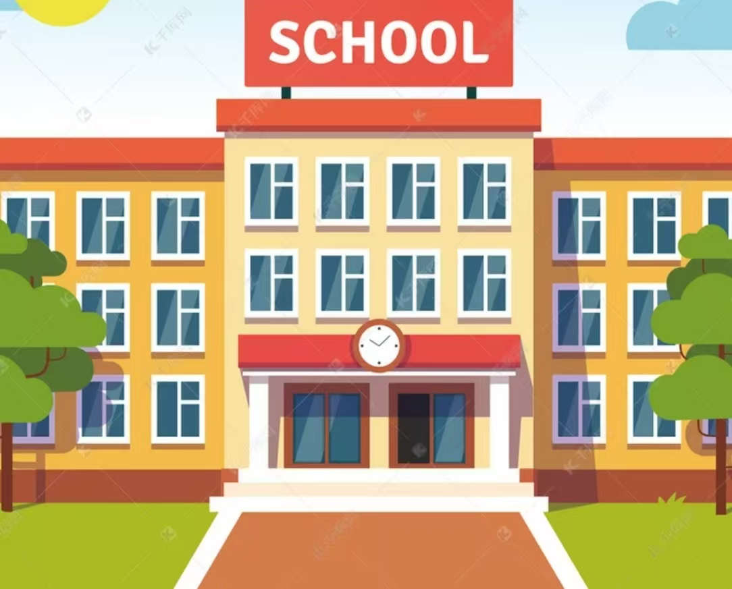
请发挥想象，大胆预测一下未来学校还有可能是什么样子的。说一说。（可配有绘画或手工模型）

拓展作业（20分钟）
时空穿越

玛琪穿越时空隧道与现代学生面对面进行交流对话，请同学们设计问题清单。（至少包含2个关于“作业形式”的提问）

脑洞大开

美国近代著名科幻小说家弗里.布朗创作了被称为世界上最短的科幻小说，小说只有一句话：“地球上最后一个人独自坐在房间里，这时忽然响起了敲门声......”请你展开想象，接下来会发生什么？
